|  |  |  |  |  |  |  |  |  |  |
| --- | --- | --- | --- | --- | --- | --- | --- | --- | --- |
|  | |  |  | | --- | --- | | **卷 号** |  | | **卷内编号** |  | | **密 级** |  |   项目编号：YSYW  影视业务电子商务平台  会员管理子系统 |  |  |
| 分 类:  <模板>  使用者:  <项目组>  文档编号：  HD20110717SR006  四川华迪信息技术有限公司 | 软件需求规约  V0.1  项 目 承 担 部 门： 应用软件研发部  撰 写 人（签名）： 全程  完 成 日 期：2015/7/1  本文档 使 用部门： □主管领导 ■项目组  ■客户（市场） □维护人员 ■用户  评审负责人（签名）：  评 审 日 期： |  |  |
| 华迪标志 |  |  |

**文档信息**

|  |
| --- |
| 标题: 影视业务电子商务平台会员管理子系统《软件需求规约》 |
| 作者: 全程 |
| 创建日期: 2015-7-1 |
| 上次更新日期: 2015-7-3 |
| 版本: V0.2 |
|  |
| 部门名称: |

修订文档历史记录

|  |  |  |  |
| --- | --- | --- | --- |
| **日期** | **版本** | **说明** | **作者** |
| 2015-7-1 | V0.1 | 创建 | 全程 |
| 2015-7-3 | V0.2 | 添加会员管理子系统的构件图 | 全程 |
|  |  |  |  |
|  |  |  |  |
|  |  |  |  |
|  |  |  |  |
|  |  |  |  |
|  |  |  |  |
|  |  |  |  |
|  |  |  |  |
|  |  |  |  |
|  |  |  |  |
|  |  |  |  |
|  |  |  |  |
|  |  |  |  |
|  |  |  |  |
|  |  |  |  |
|  |  |  |  |
|  |  |  |  |
|  |  |  |  |

软件需求规约

# 简介

作为影视业务的官方网站，通过这个网站全方位的展示影视业务集团综合实力的目的，让网站成为宣传影城形象的全新基地、一个时尚的电子商务平台。

## 目的

本软件需求规约主要是给对软件要实现的业务需求进行定义，以使各利益相关者就要开发的软件系统达成一致意见，并作为后续工作的基础和验收的标准。

## 范围

参见功能部分。

## 定义、首字母缩写词和缩略语

VISTA系统：是目前用户在局域网内使用的影院业务管理系统，购买于德国某公司的软件产品。

## 参考资料

VISTA系统

VISTA接口：http://api.vista.co.nz

CMMI3标准

# 整体说明

本网站平台软件依靠目前紫荆用户使用的第三方VISTA软件系统，是VISTA系统在互联网上的延伸，为用户搭建了在网上宣传自己、网上购票、网上团购、网上商城的电子商务平台。

# 会员管理子系统具体功能

会员管理子系统业务流程图—非会员网上注册：

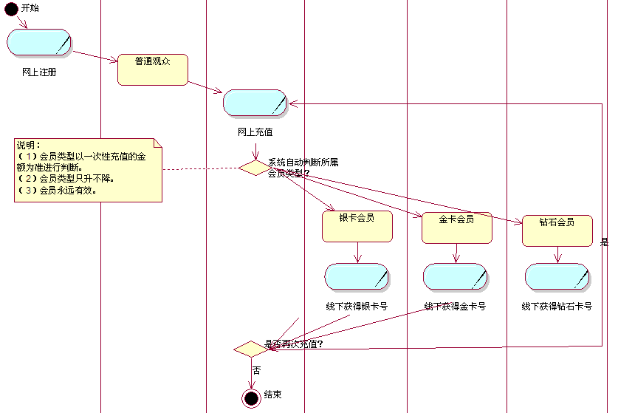



流程描述：

* 1. 未注册用户在网上注册自己的基本信息，注册成功后成为普通观众；
  2. 用户在网上一次性充值一定数额的钱，系统自动判断用户应该属于银卡会员或金卡会员或钻石会员；
  3. 如果用户充值成功，并成为银卡会员，则系统提示用户需要到线下去领取银卡，并获得银卡号；
  4. 如果用户充值成功，并成为金卡会员，则系统提示用户需要到线下去领取金卡，并获得金卡号。
  5. 如果用户充值成功，并成为钻石卡会员，则系统提示用户需要到线下去领取钻石卡，并获得钻石卡号。

说明：当第一次获得卡号或则从低级别的会员升级为高级别的会员时，需要到线下去领取卡，由人工进行办理。

会员的所有状态如下：

有效、冻结（期限到了，钱就冻结在里面，需要充值才能激活使用---用户可以登录系统，但用户不能用自己账户里的钱支付，但可以用网银支付）、禁用（影城工作人员锁定，会员无法登录）

会员管理的安全性策略：

1. 用户修改个人敏感信息后，需要发送短信和邮件给个人。
2. 密码必须6位以上，最多20位。
3. 用户注册成功后必须通过电子邮件进行验证，即通过电子邮件进行激活用户后才能使用。

注意：需要记录会员是在哪个影城办理的卡。

1. 同一时刻，同一会员只能有一个人登录系统。
2. 用户登录后，可以查看自己上次的登录时间。

会员管理的业务约定：

(1).关于购票、购商品送积分的规则在VISTA系统里设置，本项目通过调用VISTA系统的购票接口和购商品接口来实现送积分。

(2).关于积分兑换钱的规则在VISTA系统里设置，本项目通过VISTA系统提供的接口来获得兑换规则。

# 非会员网上注册

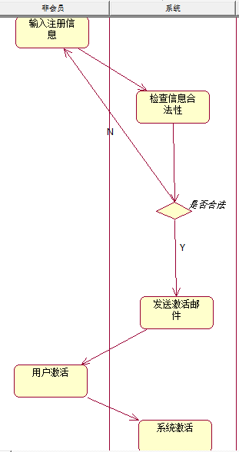

## 业务描述

非会员可以在线注册成为普通观众，普通观众可以在网上通过网银购票、团购。

## 使用者角色

非会员

## 用例阐述

基本流：

1. 用户输入“非会员基本信息”，并提交给系统；
2. 系统检查数据的合法性；
3. 如果信息合法，则系统发送激活邮件到用户设置的邮箱里，格式如：

http://www.xxx.com/user/passwordRegister/register/5934254/7d8gvq0xzd；

1. 用户在规定时间里在浏览器里输入此URL。
2. 系统提示激活注册成功，提示观众：补充完整自己的基本资料可获得50积分奖励，并显示登录选项供用户选择；
3. 如果第2步检查信息不合法，则系统给出错误提示，并返回到第1步；
4. 用例结束。

## 数据需求

非会员基本信息

|  |  |  |  |  |
| --- | --- | --- | --- | --- |
| 序号 | 数据项名称 | 默认值 | 取值规则 | 备注 |
| 1 | 姓名 |  | 字符  必须输入 |  |
| 6 | 用户名 |  | 字符，唯一，必须输入，  注册后不能修改 |  |
| 7 | 密码 |  | 至少6位字符，数字、字母  必须输入 |  |
| 8 | 确认密码 |  | 字符，必须输入  必须和密码一致 |  |
| 9 | 手机 |  | 字符，必须输入 | 提示：未绑定 |
| 10 | E-mail地址 |  | 字符，唯一，必须输入 |  |
|  | 验证码 |  | 必须输入 |  |

## 特殊需求

1. 用户的邮箱将作为修改密码的依据。
2. 发送验证码的手机号默认绑定的为该手机号。
3. 注意：普通会员没有卡号。
4. 需要VISTA提供注册普通观众接口。
5. 普通观众不属于任何影城。
6. 普通观众无有效期。

## 界面要求

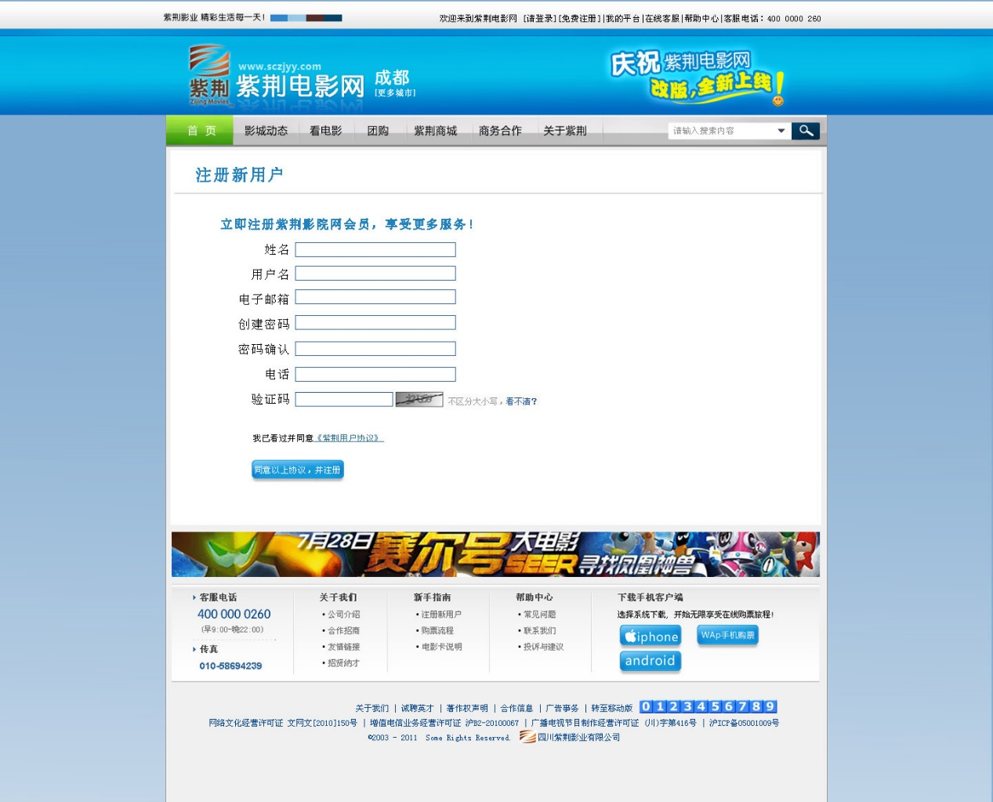

# 原钻石/金/银卡会员网上注册

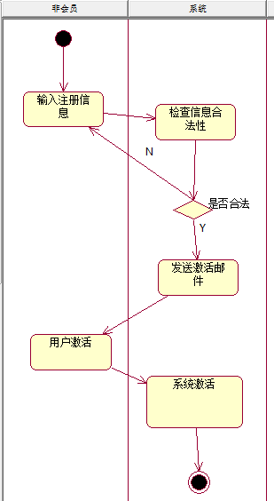

## 业务描述

对于原有系统的老用户（即钻石/金卡或银卡会员），需要到网上进行注册，即输入卡号、密码的方式来开通网络功能。

## 使用者角色

原有系统的钻石或金卡或银卡会员。

## 用例阐述

1. 原持卡用户请求注册；
2. 系统显示注册界面；
3. 用户输入卡号和密码，并提给系统；
4. 系统显示会员注册界面，并自动填入原持卡用户的相关信息；
5. 用户补充“非会员基本信息”的相关信息后，提交给系统；（参见“非会员网上注册”业务）
6. 系统检查合法性；
7. 如果信息合法，则系统保存信息到资料库；
8. 如果信息不合法，则系统给出错误提示，并返回到第4步；
9. 用例结束。

## 数据需求

参见“非会员网上注册”业务。

## 特殊需求

只有金银卡会员才有账户。

## 界面要求

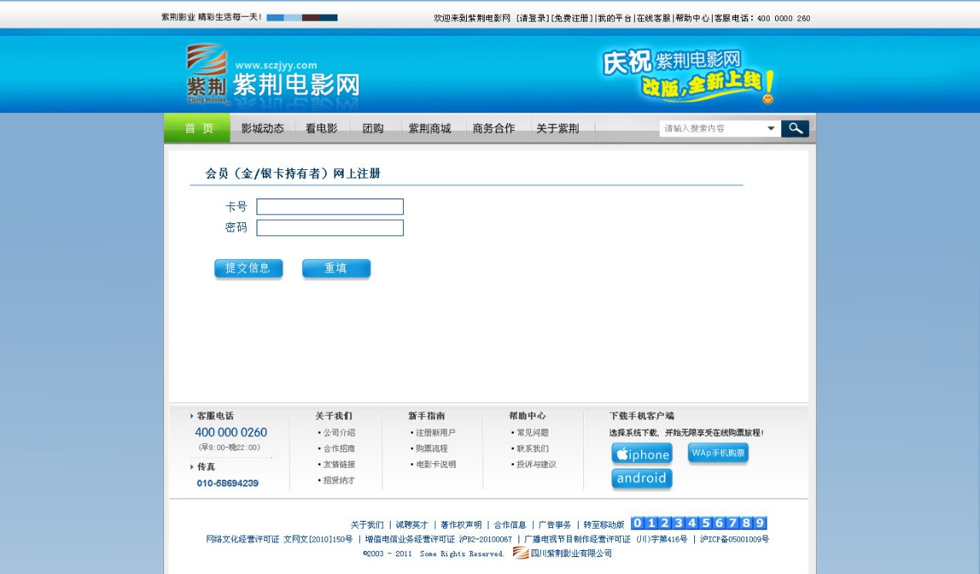

# 设置会员头像

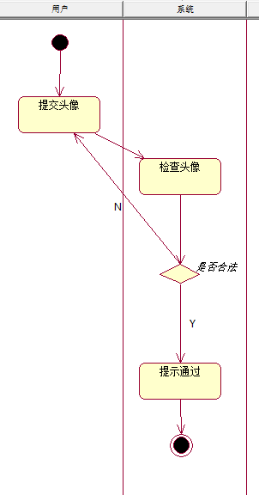

## 业务描述

用户可以设置自己的头像。

## 使用者角色

会员

## 用例阐述

用户可以设置自己的头像。

## 特殊需求

无

## 界面要求

# 绑定手机号

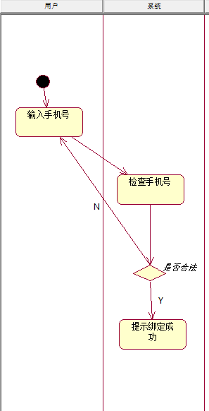

## 业务描述

用户可以绑定自己的手机号码，绑定的手机号将接收系统发送的各种提示或消费短信。

## 使用者角色

会员

## 用例阐述

用户可以绑定自己的手机号来接收系统发送的各种提示或消费短信。

## 数据需求

绑定手机信息

|  |  |  |  |  |
| --- | --- | --- | --- | --- |
| 序号 | 数据项名称 | 默认值 | 取值规则 | 备注 |
| 1 | 绑定手机号 | 默认为用户的手机号 | 字符 | 如果用户输入了新的手机号，则绑定用户输入的手机号，这里的手机号和会员基本信息中的手机号是同一个号码。 |

## 特殊需求

无

## 界面要求

# 找回登录密码

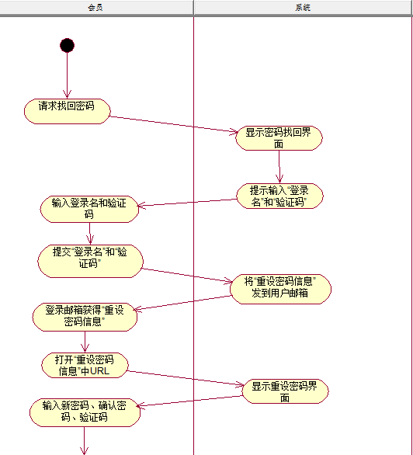

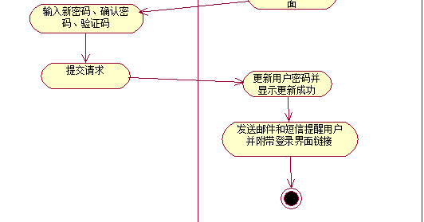

## 业务描述

用户登录时不知道自己的登录密码，可以选择找回登录密码来重新设置自己的登录密码。

## 使用者角色

会员

## 用例阐述

找回登录密码：

1. 当用户在登录界面选择找回登录密码；
2. 系统显示密码找回界面，提示用户输入“登录名”和“验证码”信息；
3. 用户输入信息后提交给系统；
4. 系统将“重设密码信息”发到用户的邮箱；
5. 用户登录自己的邮箱获得“重设密码信息”，如下格式，

http://www.nuomi.com/user/passwordRetrieve/retrieve/5934254/7d8gvq0xzd

1. 用户在浏览器的地址栏输入如上URL；
2. 系统出现重设密码界面，并提示用户输入“新密码”、“确认密码”和“验证码”；
3. 用户输入信息后提交给系统；
4. 系统更新用户的密码，提示用户密码更新成功，并发送邮件和短信提示用户，用户可以点击链接重新进入登录界面；
5. 用例结束。

## 特殊需求

无

## 界面要求

# 找回卡密码

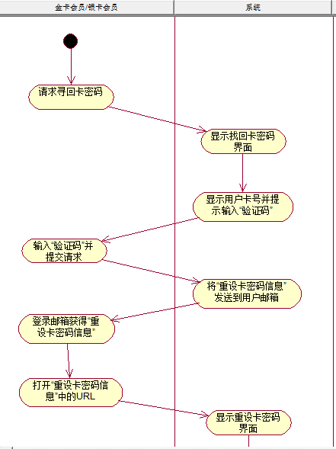

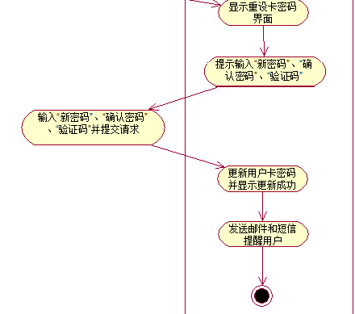

## 业务描述

用户忘记自己的卡密码时，可以选择找回卡密码来重新设置自己的卡密码。

## 使用者角色

金卡或银卡会员

## 用例阐述

找回密码：

1. 当用户选择找回卡密码时；
2. 系统显示卡密码找回界面，显示用户的卡号，并提示用户输入“验证码”信息；
3. 用户输入信息后提交给系统；
4. 系统将“重设卡密码信息”发到用户的邮箱；
5. 用户登录自己的邮箱获得“重设卡密码信息”，如下格式，

http://www.nuomi.com/user/passwordRetrieve/retrieve/5934254/7d8gvq0xzd

1. 用户在浏览器的地址栏输入如上URL；
2. 系统出现重设卡密码界面，并提示用户输入“新密码”、“确认密码”和“验证码”；
3. 用户输入信息后提交给系统；
4. 系统更新用户的卡密码，提示用户卡密码更新成功，并发送邮件和短信给用户；
5. 用例结束。

# 修改登录密码

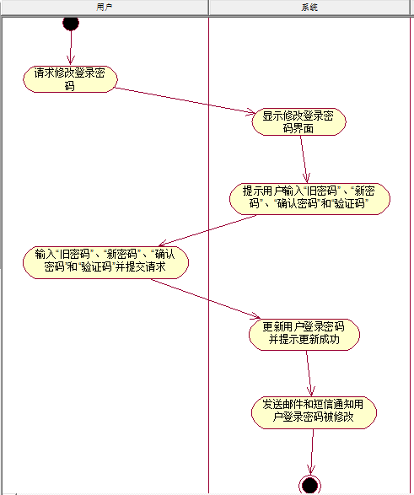

## 业务描述

用户可以修改自己的登录密码。

## 使用者角色

会员

## 用例阐述

修改登录密码：

1. 当用户选择修改登录密码；
2. 系统显示密码修改界面，提示用户输入“旧密码”、“新密码”、“确认密码”和“验证码”；
3. 用户输入密码信息后提交给系统；
4. 系统更新用户的密码，提示用户密码更新成功；
5. 同时系统发送邮件和短信通知用户密码已经修改。
6. 用例结束。

## 特殊需求

无

## 界面要求

# 修改卡密码

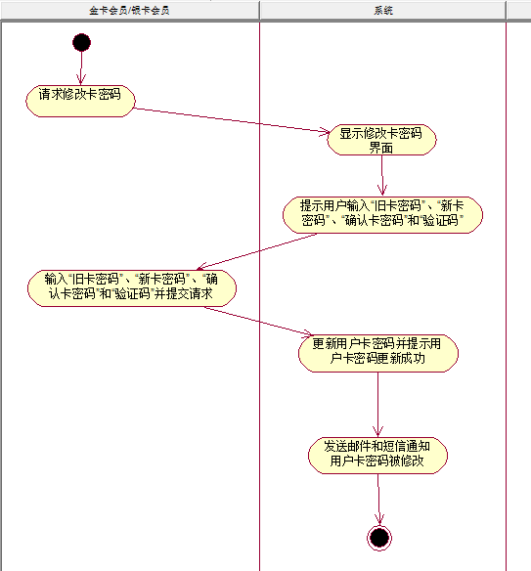

## 业务描述

用户可以修改自己的卡密码。

## 使用者角色

金卡或银卡会员

## 用例阐述

修改卡密码：

1. 当用户选择修改登录密码；
2. 系统显示密码修改界面，提示用户输入“旧卡密码”、“新卡密码”、“确认卡密码”和“验证码”；
3. 用户输入卡密码信息后提交给系统；
4. 系统更新用户的卡密码，提示用户卡密码更新成功；
5. 同时系统发送邮件和短信通知用户卡密码已经修改。
6. 用例结束。

## 特殊需求

无

## 界面要求

# 维护个人基本信息

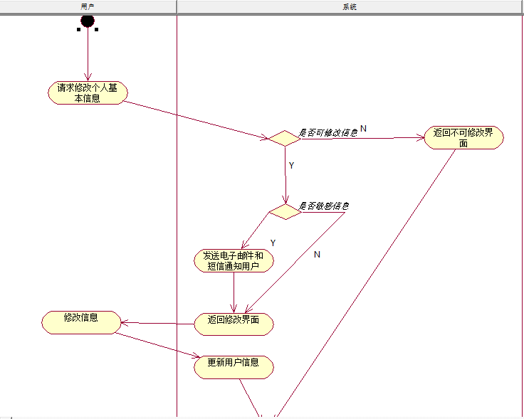

## 业务描述

用户可以查看并维护自己的基本信息。

## 使用者角色

会员

## 用例阐述

用户可以修改自己个人的基本信息，具体信息参见界面。

## 数据需求

|  |  |  |  |  |
| --- | --- | --- | --- | --- |
| 序号 | 数据项名称 | 默认值 | 取值规则 | 备注 |
| 1 | 姓名 |  | 字符  必须输入 |  |
| 2 | 性别 | 女 | 字符  必须输入 |  |
| 3 | 身份证号码 |  | 字符  必须输入 |  |
| 4 | 出生日期 |  | 日期  必须输入 |  |
|  | 婚姻状况 |  |  |  |
|  | 所在城市 |  |  |  |
|  | 所属影城 |  | 只读 |  |
|  | 地址 |  |  |  |
|  | 邮编 |  |  |  |
| 5 | 卡号 |  | 数字，只读，没有则为空。  卡号编码规则为：8000000200001234，以8开头，后面接6个0，然后是1或2（1代表金卡会员，2代表银卡会员），再接4个0，最后是4为顺序编码。 |  |
| 6 | 用户名 |  | 字符，唯一，必须输入，  注册后不能修改 |  |
| 7 | 密码 |  | 至少6位字符  必须输入 |  |
| 8 | 确认密码 |  | 字符，必须输入  必须和密码一致 |  |
| 9 | 手机 |  | 字符，必须输入 | 提示：未绑定 |
| 10 | E-mail地址 |  | 字符，唯一，必须输入 |  |
| 11 | 会员级别 | 普通会员 | 字符，只读，系统自动填入 | 普通会员只能直接购买，没有账户 |
| 12 | 上次登录时间 |  | 时间，只读，系统自动填入 |  |
| 13 | 注册日期 | 当前日期 | 时间，只读，系统自动填入 |  |
| 14 | 会员有效期 |  | 时间，只读，系统自动填入：为注册日期后1年。 |  |

## 特殊需求

维护基本信息：

1. 用户不能修改姓名、身份证号、性别、用户名、会员卡号、会员级别、注册日期、会员过期日期信息。
2. 当用户修改敏感信息时，需要同时发送电子邮件和短信通知用户。

发送彩信：

用户可以发送3次卡的彩信（有卡号的小图片）到自己的手机上。

## 界面要求

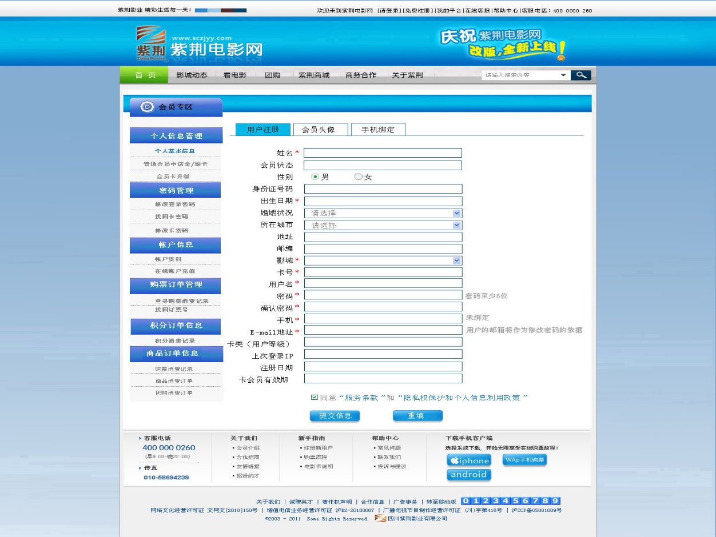

# 在线账户充值

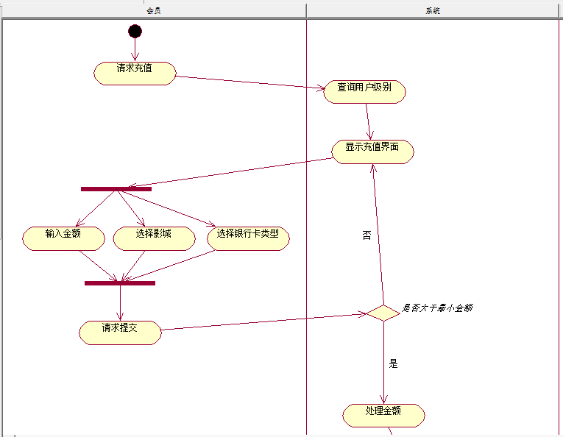

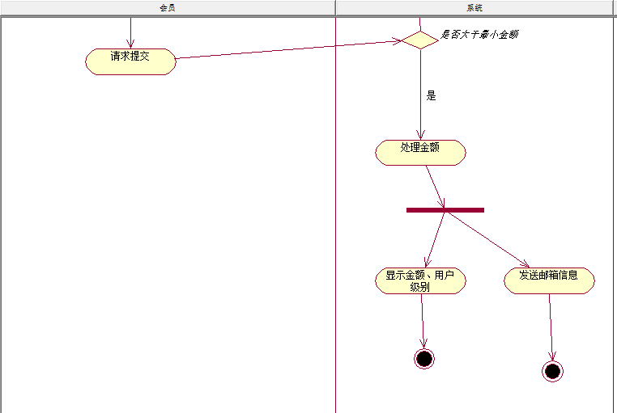

## 业务描述

系统为每个注册会员设置了一个在线支付账户，会员可以向账户中存入现金。

## 使用者角色

会员

## 用例阐述

当用户一次性充值达到一定数额的钱后，就自动成为某个级别的会员，会员级别只升不降，并且卡会员的有效期自动后延1年。具体操作参见界面。

## 特殊需求

1. 帐户不提供结余资金返还功能，即充值后不可退还。
2. 当用户的会员级别升级了，系统除了直接提示外，还需要发邮件和短信提示用户。
3. 卡会员的有效期自每次交费之日起后延１年，过期后将锁定账户（用户状态为：冻结），缴费后可立即解除锁定，有效期自动延长１年。
4. 会员给卡充值后，钱是打入各个影城的账号。
5. 会员在网上充值必须满足该级别的最小充值金额，没有上限，升级只能到线下去办理，需要更换卡号，但能享受相应的会员折扣，需要到线下去办理卡号。
6. 普通观众充值钱需要选择影城，才能充值，并将所属影城写入会员基本信息里。
7. 普通观众在网上充值成为某个级别的会员后，没有卡号，但能享受相应的会员折扣，需要到线下去办理卡号。
8. 普通观众或会员必须按各个会员的规定级别进行充值，例如：金卡会员的最低充值额度是500元，那么金卡会员 “一次性”最小充值金额必须是500元。
9. 充值时，需要提示充值规则说明和各个级别会员的优惠说明
10. 会员卡充值进入各个影城的账户

## 界面要求

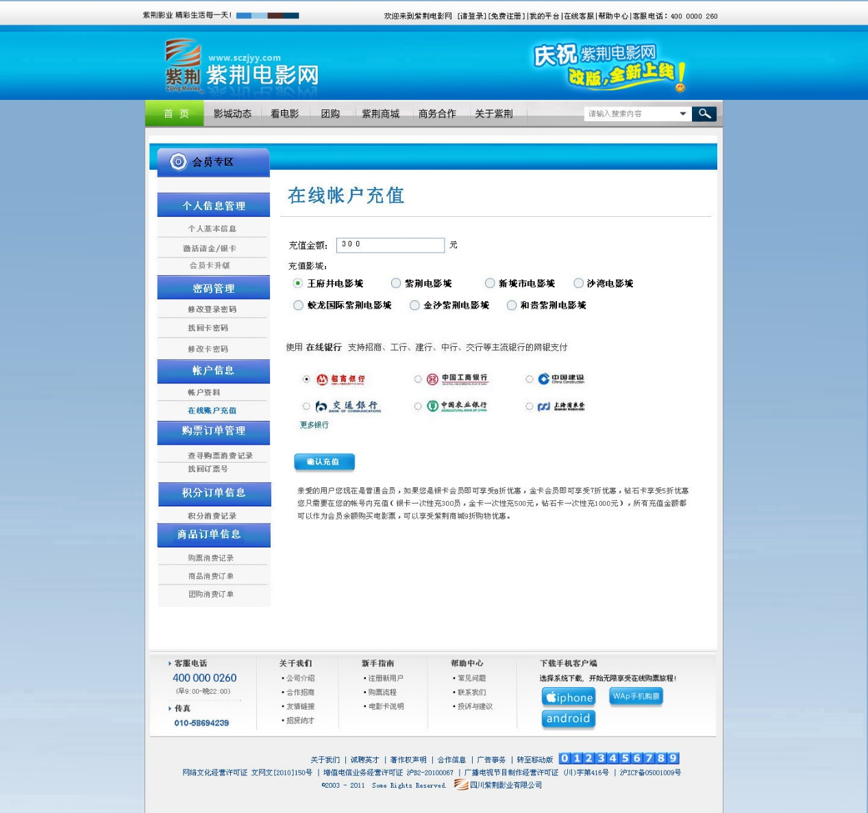

# 查询充值记录

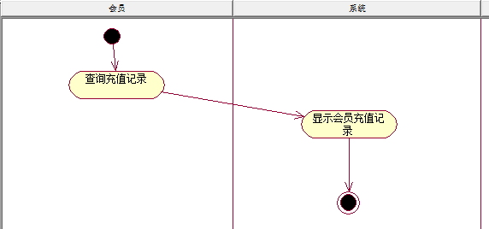

## 业务描述

用户可以查看自己的充值记录信息。

## 使用者角色

会员

## 用例阐述

用户可以查看自己的充值卡记录信息。

## 数据需求

充值记录信息

|  |  |  |  |  |
| --- | --- | --- | --- | --- |
| 序号 | 数据项名称 | 默认值 | 取值规则 | 备注 |
| 1 | 充值金额 |  | 数字 |  |
| 2 | 充值银行 |  | 字符 |  |
| 3 | 充值日期 |  | 日期 |  |

## 特殊需求

对于会员账户的查询时通过查询VISTA系统来实现的。

## 界面要求

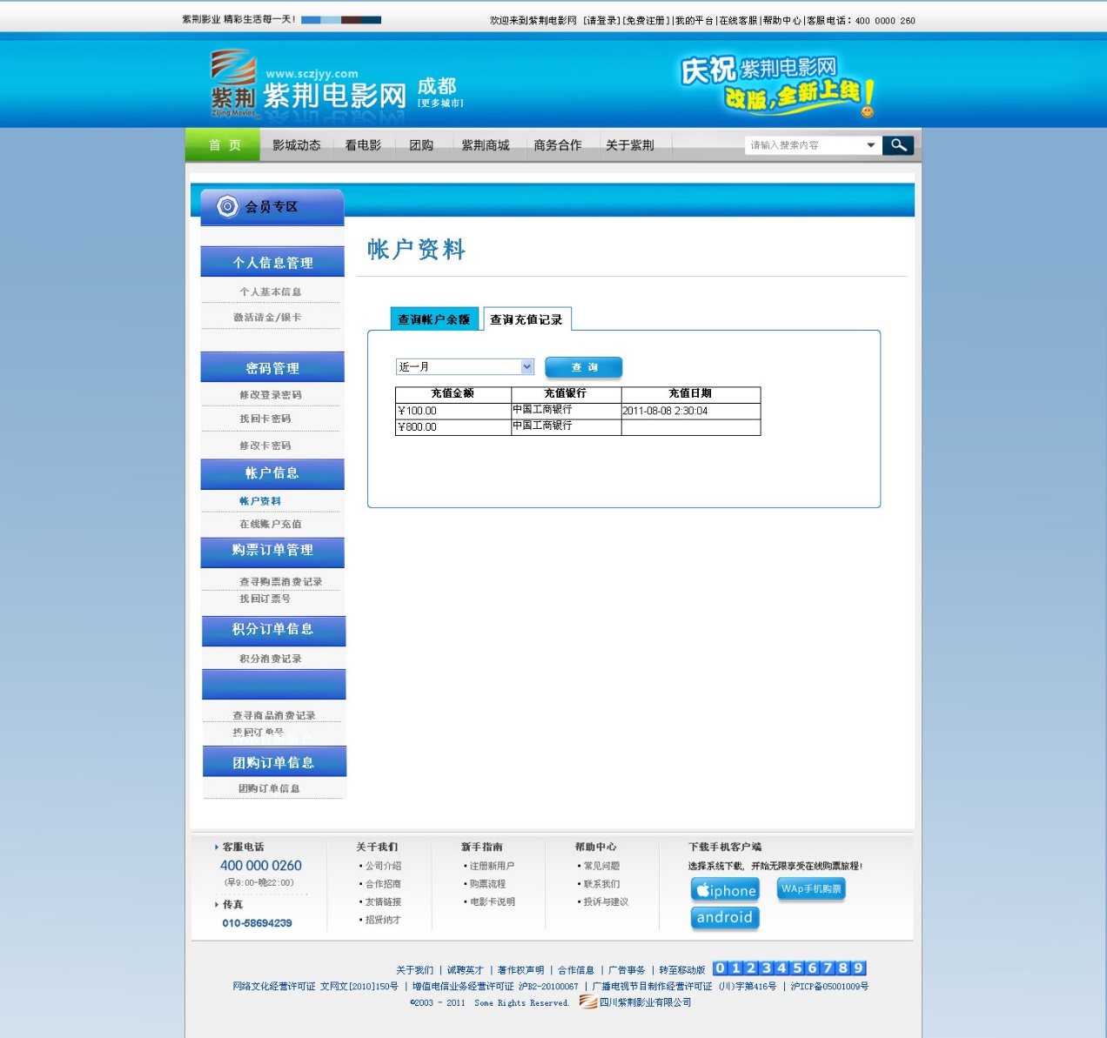

# 查询积分消费记录

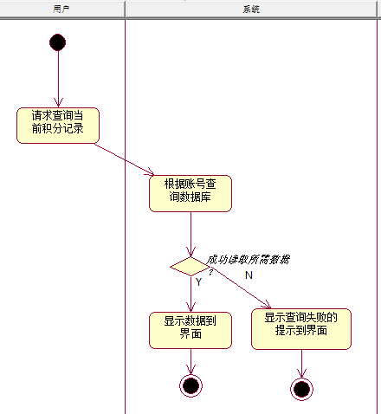

## 业务描述

用户可以查询积分用来买票、买商品的消费记录。

## 使用者角色

会员

## 用例阐述

用户可以查看自己的积分消费记录，具体参见界面。

## 特殊需求

对于积分的管理本系统只是通过VISTA系统查询，关于积分的所有设置都在VISTA系统里实现。

## 界面要求

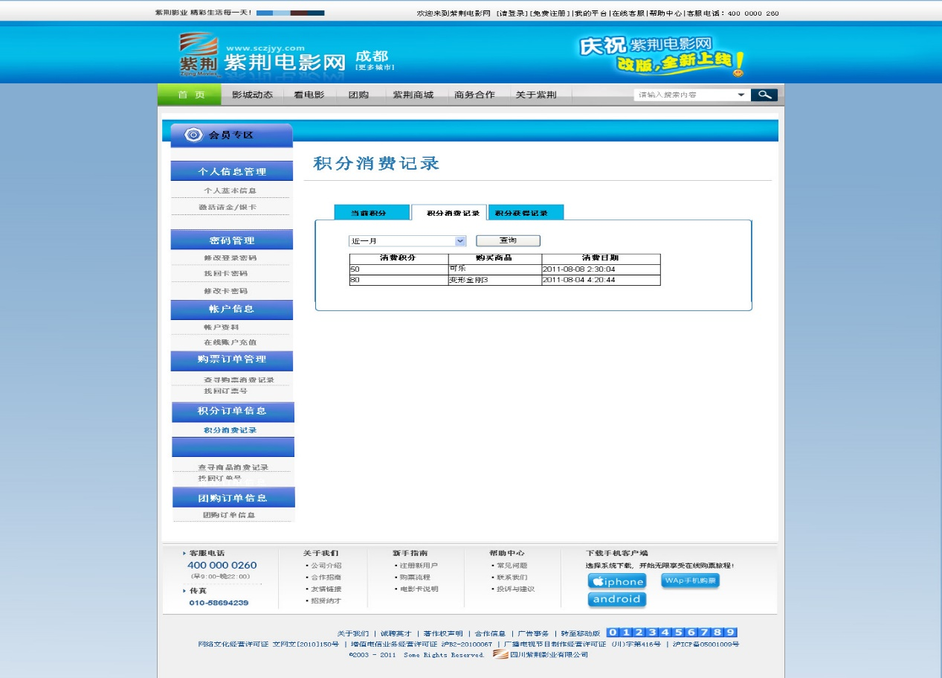

# 查询积分获得记录

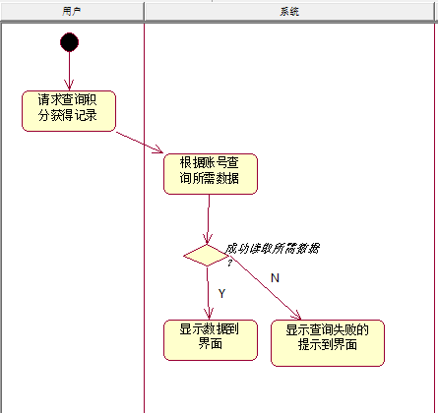

## 业务描述

用户可以查询买票、买商品所获得的积分记录。

## 使用者角色

会员

## 用例阐述

用户可以查看购买票或商品获得积分的记录，具体参见界面。

## 特殊需求

对于积分的管理本系统只是通过VISTA系统查询，关于积分的所有设置都在VISTA系统里实现。

## 界面要求

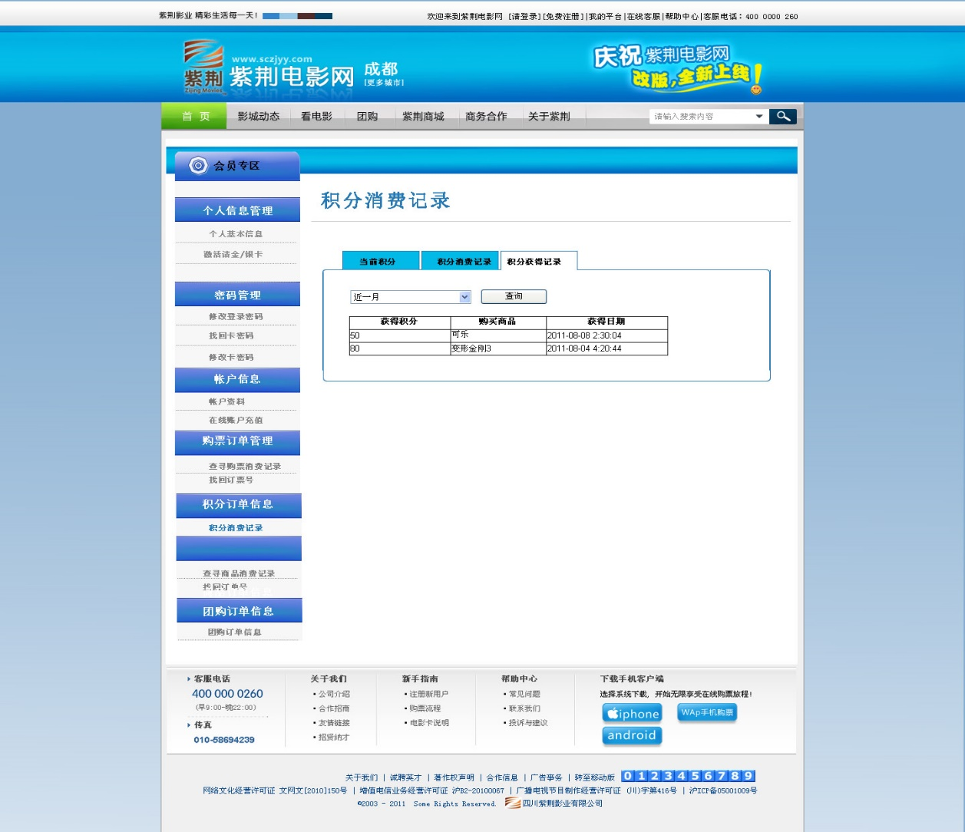

# 查询当前积分记录

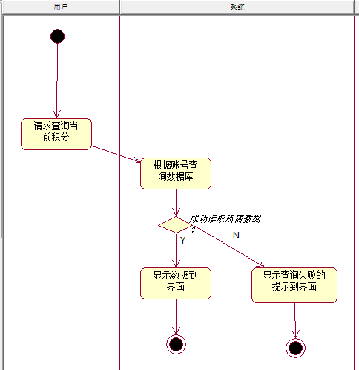

## 业务描述

用户可以查询当前积分。

## 使用者角色

会员

## 用例阐述

用户可以查看自己的当前积分，具体参见界面。

## 特殊需求

无

## 界面要求

无

# 查询购票消费记录

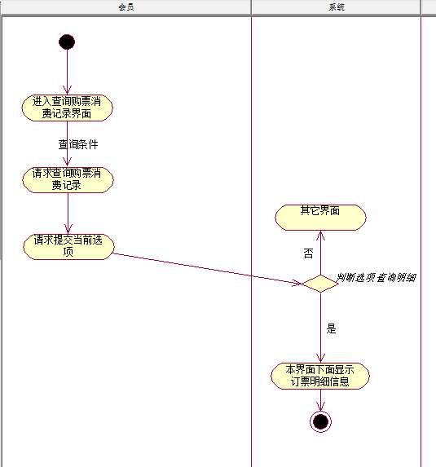

## 业务描述

用户可以通过购票下单时间（近一周、近一月、全部）查询自己的购票信息。

## 使用者角色

会员

## 用例阐述

1. 用户根据查询条件（近一月、全部）查询自己的“购票消费记录”，系统提供“查询明细”选项；
2. 用户选择查询明细；
3. 系统在本界面的下面显示“订票明细”信息；
4. 用例结束。

## 数据需求

购票消费记录：

|  |  |  |  |  |
| --- | --- | --- | --- | --- |
| 序号 | 数据项名称 | 默认值 | 取值规则 | 备注 |
| 1 | 订单编号 |  | 字符 |  |
| 2 | 支付方式 |  | 网银、会员账户、积分 |  |
| 3 | 总价 |  | 数字 |  |
| 4 | 消费日期 |  | 日期 |  |
|  | 操作 |  | 查看明细 |  |

订票明细：

|  |  |  |  |  |
| --- | --- | --- | --- | --- |
| 序号 | 数据项名称 | 默认值 | 取值规则 | 备注 |
| 1 | 电影 |  | 字符 |  |
| 2 | 票类 |  | 网银、会员账户、积分 |  |
| 3 | 张数 |  | 整数 |  |
| 4 | 单价 |  | 数字 |  |
|  | 小计 |  | 数字 |  |
|  | 消费日期 |  | 日期 |  |

## 特殊需求

无

## 界面要求

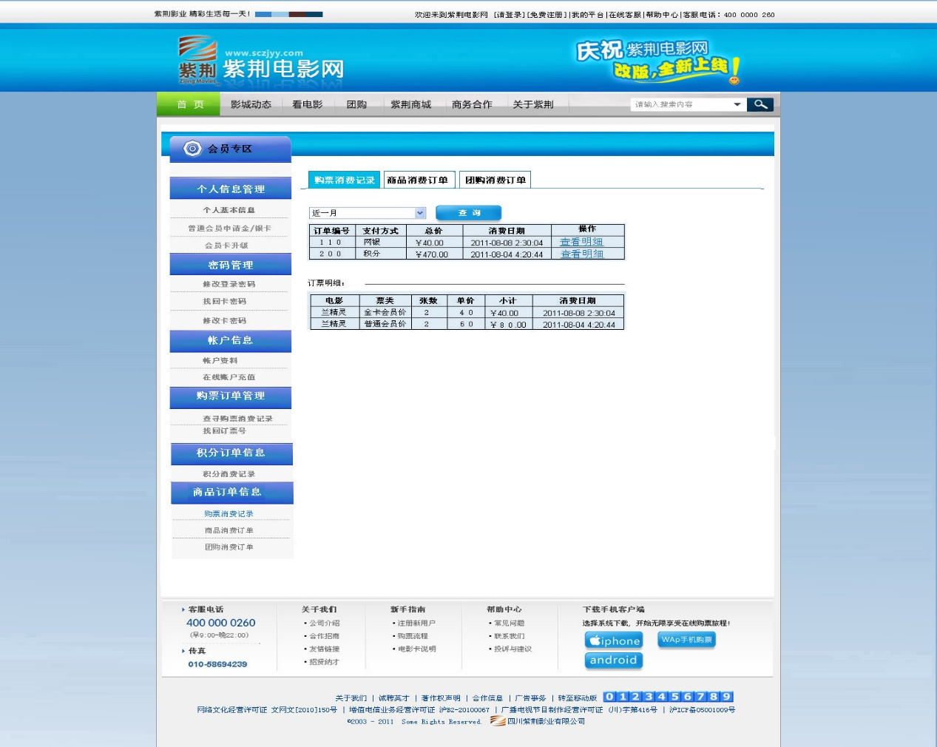

# 查询商品消费记录

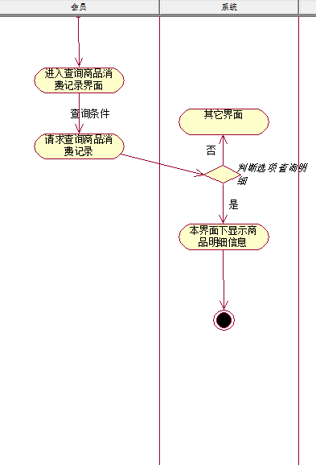

## 业务描述

用户可以通过买商品下单时间（近一月、全部）查询自己的商品信息。

## 使用者角色

会员

## 用例阐述

1. 用户根据查询条件（近一月、全部）查询自己的“商品消费记录”，系统提供“查询明细”选项；
2. 用户选择查询明细；
3. 系统在本界面的下面显示“商品明细”信息；
4. 用例结束。

## 数据需求

商品消费记录

|  |  |  |  |  |
| --- | --- | --- | --- | --- |
| 序号 | 数据项名称 | 默认值 | 取值规则 | 备注 |
| 1 | 订单编号 |  | 字符 |  |
|  | 支付方式 |  | 网银、积分、会员账户 |  |
| 2 | 总价 |  |  |  |
| 3 | 购买时间 |  | 日期 |  |
| 4 | 操作 |  | 查看明细 |  |

商品明细：

|  |  |  |  |  |
| --- | --- | --- | --- | --- |
| 序号 | 数据项名称 | 默认值 | 取值规则 | 备注 |
| 1 | 商品 |  | 字符 |  |
|  | 数量 |  | 整数 |  |
| 2 | 单价 |  |  |  |
| 3 | 小计 |  |  |  |
| 4 |  |  |  |  |

## 特殊需求

无

## 界面要求

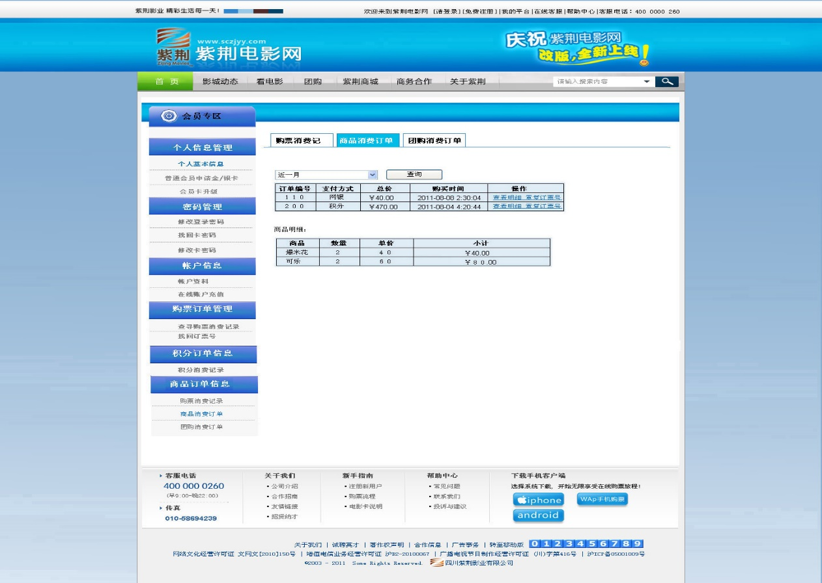

# 找回商品订单号

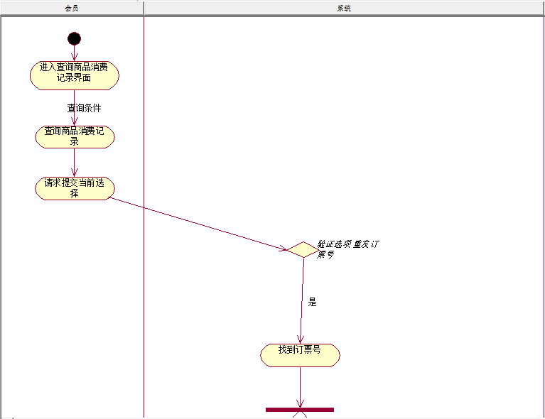

## 业务描述

用户可以通过买商品下单时间（近一月、全部）查询自己的商品信息，并可以重新找回订单号。

## 使用者角色

会员

## 用例阐述

1. 用户根据查询条件（近一月、全部）查询自己的“商品消费记录”，系统提供“查询明细”和“重发订单号”选项；
2. 用户选择“重发订单号”；
3. 系统将订单号发送到用户的手机上，并发送邮件提醒用户；
4. 用例结束。

## 数据需求

商品消费记录

|  |  |  |  |  |
| --- | --- | --- | --- | --- |
| 序号 | 数据项名称 | 默认值 | 取值规则 | 备注 |
| 1 | 订单编号 |  | 字符 |  |
|  | 支付方式 |  | 网银、积分、会员账户 |  |
| 2 | 总价 |  |  |  |
| 3 | 购买时间 |  | 日期 |  |
| 4 | 操作 |  | 查看明细、重发订单号 |  |

商品明细：

|  |  |  |  |  |
| --- | --- | --- | --- | --- |
| 序号 | 数据项名称 | 默认值 | 取值规则 | 备注 |
| 1 | 商品 |  | 字符 |  |
|  | 数量 |  | 整数 |  |
| 2 | 单价 |  |  |  |
| 3 | 小计 |  |  |  |
| 4 |  |  |  |  |

## 特殊需求

无

## 界面要求

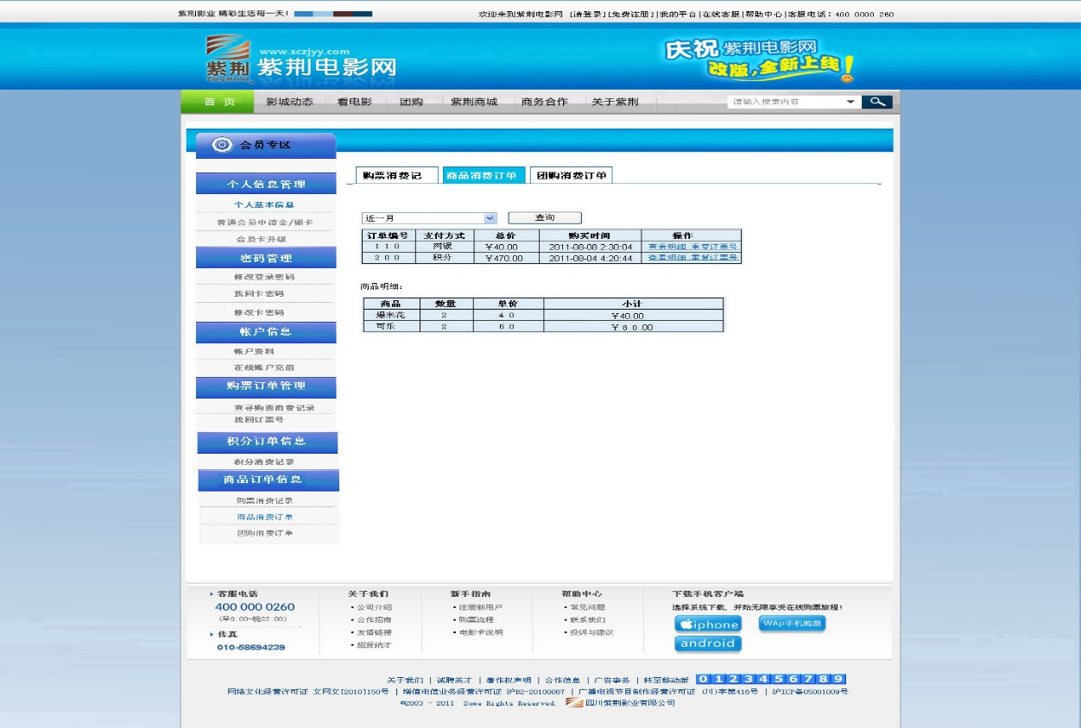

# 查询团购记录



## 业务描述

用户可以查看自己的团购记录。

## 使用者角色

会员

## 用例阐述

用户可以查看自己的团购记录，参见界面。

## 特殊需求

无

## 界面要求

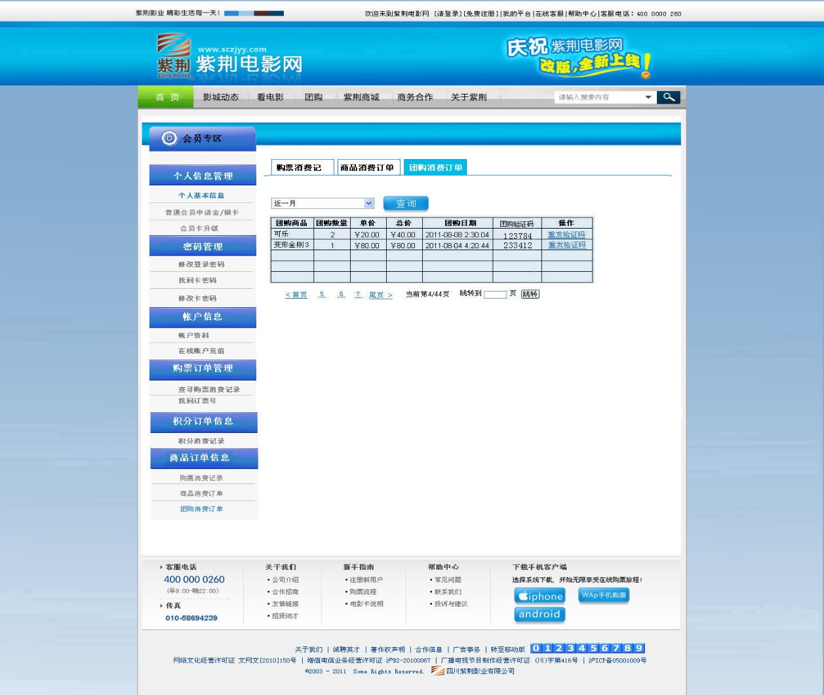

# 查询账户余额

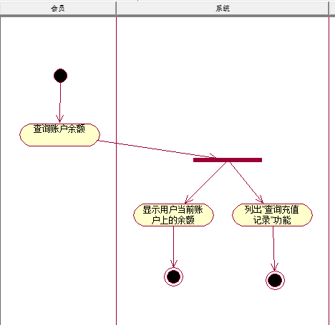

## 业务描述

所有会员都可以查看自己账户上的余额。

## 使用者角色

会员

## 用例阐述

1. 会员可以选择查看账户余额；
2. 系统显示用户当前账户上的余额，并列出“查询充值记录”功能供用户选择；
3. 用例结束。

## 特殊需求

无

## 界面要求

无